# Userstory

Link naar alle documentatie: <https://www.dropbox.com/sh/pxrvvqe1dted2g6/AABk7hN62CQQbbING5TY3aCia?dl=0>

De website moet “responsive” opgebouwd zijn, zodat deze zowel van een pc, tablet als smartphone kan werken. Tevens moet de website de mogelijkheid hebben om in 2 talen beschikbaar te zijn, Engels & Arabisch. Dit heeft echter een grote invloed op de lay-out aangezien de leesrichting van deze talen omgekeerd is.

De website begint van op het niveau “welcome”-pagina. “Welcome” is de beschrijving van het project zie document (OAPGRCResource Document for Road show 220115-443) op <https://www.dropbox.com/sh/pxrvvqe1dted2g6/AABk7hN62CQQbbING5TY3aCia?dl=0>. In dit document heb ik info gebruikt uit het begeleidende kinderboek om het een beetje visueler te maken. Calender van de volgende voorstelling met link naar google earth, routebeschrijving, enz.

## Website gebruiken

De navigatie op elke pagina moet bestaan uit breadcrumbs om terug te keren naar een eerder niveau.

Welcome

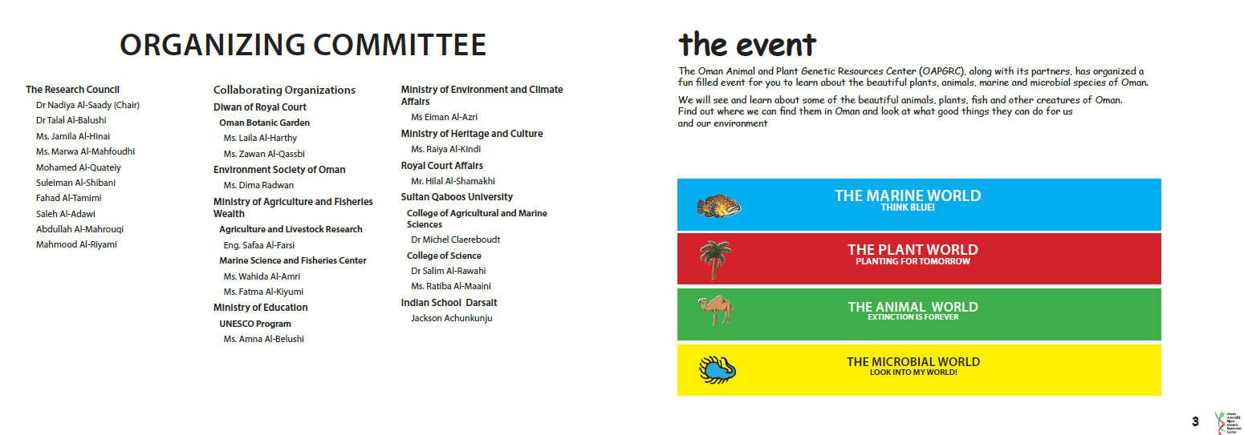

## DNA uitleg

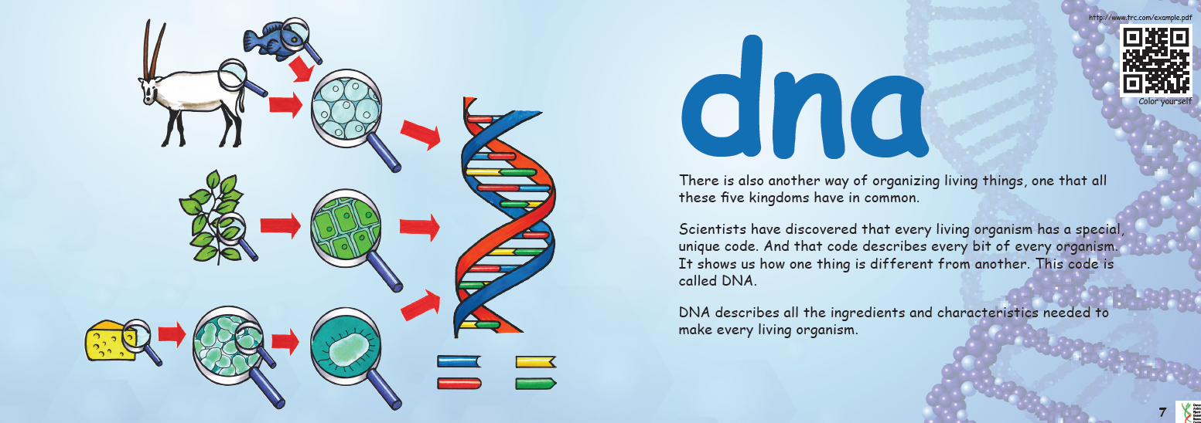

## Taxonomy uitleg

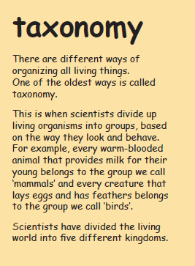

## World layout

De volgende niveaus zijn de verschillende werelden door één van deze te selecteren.

Op dit niveau kies je voor diorama image map.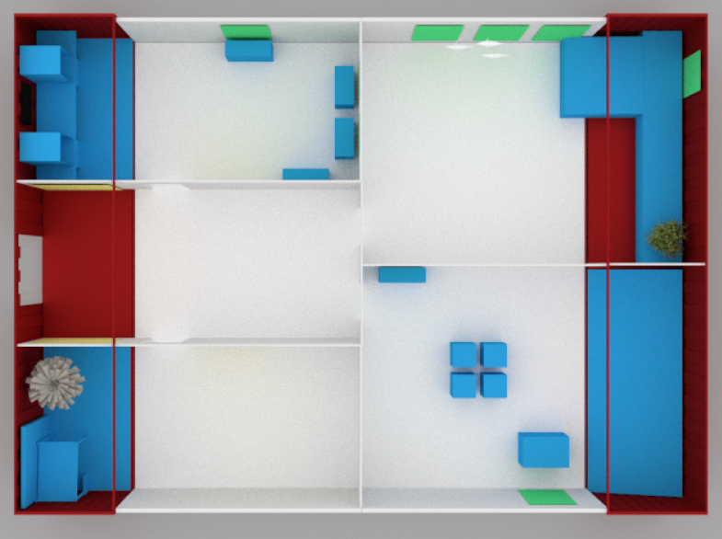

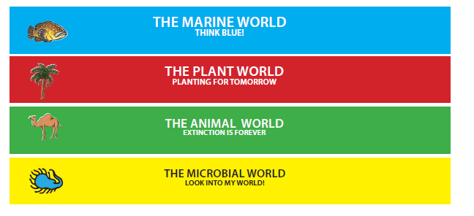

Na de diorama komt men op dit niveau. We nemen hier als voorbeeld landdieren

+ de wetenschap

+ Fun Stuff downloads

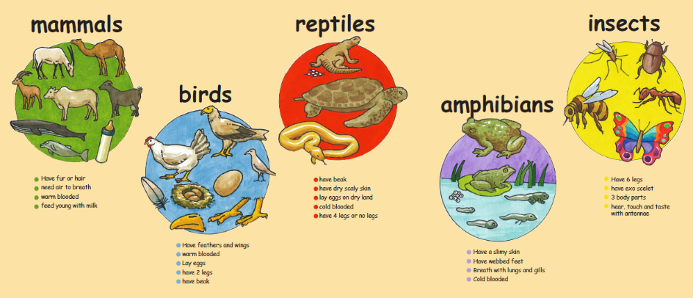

Als hier dan “mammals” word geselecteerd dan gaat men naar het volgende niveau. Weer een image map.

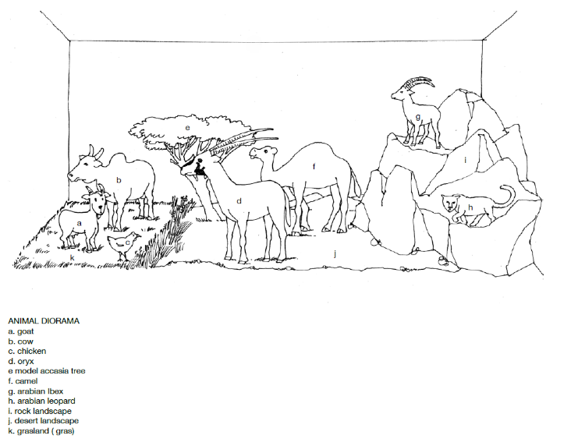

Als één van deze diergroepen wordt geselecteerd dan komt het volgende niveau.

## Detail layout

**Omani Goats**

Goats are useful for lots of different things. They are an important provider of meat and milk.

* Batinah goats
* Dhofari goats
* Jabal Akhdar goats
* Sahrawi goat
* Jabali goat

Van hier kan dan 1 van deze dieren geselecteerd worden waar dan een informatie kaart getoond wordt met de foto en info van dit dier

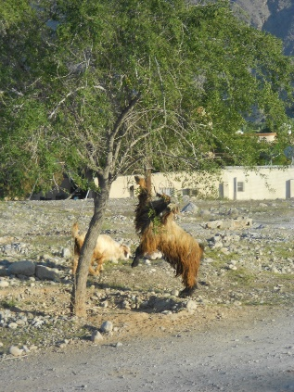

*Batinah goat* Photo:JA

Vanaf hier worden dan links toegevoegd naar spelletjes, gespot, terug naar het vorige diorama, QR en meer foto’s.

“Spelletjes” zijn dan bv. tekeningen inkleuren, zoek de 5 verschillen, enz. “Gespot” opent een form waar een e-mail kan verstuurd worden naar de administrator. Deze moet een naam, e-mail, comment en coördinaten van waar het dier gespot is. Deze informatie wordt gebruikt om later een nieuwsbrief te maken en indien mogelijk een interactieve kaart met foto’s.

Van hieruit is het heel belangrijk dat de navigatie omgekeerd werkt omdat er met een smartphone naar een hoger niveau genavigeerd word. Tevens zou er een mogelijkheid moeten bestaan dat de QR reader geopend kan worden zonder dat de website wordt verlaten.

# Requirements

## Functionele requirements

### Bezoeker-webapplicatie

* De bezoeker moet via een QR code automatisch op de website terechtkomen waar hij/zij meer te weten kan komen over het/de dier/plant waar hij/zij bij staat.
* Er moet een mogelijkheid zijn om van hieruit de mainpage te bezoeken.
* Op mainpage moet er de volgende mogelijkheden zijn:
  + Er moet een inleiding zijn op de mainpage, waardoor de bezoeker meer te weten kan komen over de tentoonstelling,
  + Er moet een kalender zijn, waar de bezoeker de verschillende tijdstippen en locaties kan raadplegen van de tentoonstelling,
  + Er moet de mogelijkheid zijn om zich in te schrijven voor de newsletter,
  + Er moet de mogelijkheid zijn om de Instagram en Facebook accounts van de organisatie te raadplegen en hier ook actief op deel te nemen vanuit de website,
  + Er moet de mogelijkheid zijn om een overzicht te hebben van alle werelden + een woordje uitleg hierover + alle organismen die aanwezig zijn op de tentoonstelling gecategoriseerd per wereld.

### Admin-webapplicatie voor de super users (professoren)

Er moet de mogelijkheid zijn om:

* alle tabellen en zijn content te beheren via de webapplicatie, d.w.z.: alle CRUD functies voor zowel de organismen als voor de users,
* problemen te rapporteren aan de developers,
* accounts aan te maken voor zowel users als super users,
* de toegang van deze users te beheren (admin rechten of niet),
* een detail op te roepen van alle content en dit in een user-friendly omgeving.

### Admin-webapplicatie voor de users (stagairs)

* Er moet de mogelijkheid zijn om organismen toe te voegen, alsook de nodige properties hiervan (bv: worlds, geolocation, families, etc.),
* De user wordt enkele constraints opgelegd: CRUD functies voor organismen beperken zich tot het inserten. Deze toegevoegde organismen moeten in een queue worden weergegeven ter goedkeuring door de super users,
* De user moet deze queue kunnen raadplegen, alsook een overzicht van de reeds goedgekeurde toegevoegde data
* De user moet problemen kunnen rapporteren aan de developers,
* De user moet zijn profiel kunnen aanpassen (e-mail adres, wachtwoord, etc..),

## Non-functionele requirements

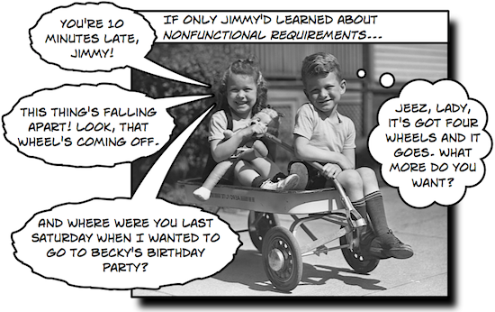

Security  
  • **Login requirements** – login + wachtwoord. Afhankelijk van de credentials zijn CRUD operaties volledig of beperkt toegelaten.  
  • **Password requirements**– minimum 6 karakters – maximum 15, speciale karakters toegelaten, geen wachtwoord recovery  
  • **Inactivity timeouts** – na 30 minuten idle zal de gebruiker worden uitgelogd en herleid worden naar het login scherm.

Performance  
  • **Response time** – max. 5 sec.

Capacity  
  • **Throughput** – 2 TB transfer  
  • **Storage** – 1GBMemory / 1 CoreProcessor / 30GBSSD Disk  
  
Availability  • **Hours of operation** – downtime for maintenance: wekelijks op zaterdag tussen 22.00u en 00.00u.  
  • **Locations of operation** – globaal toegankelijk via internet

Reliability  • **Mean Time Between Failures** – 90u.  
  • **Mean Time To Recovery** – Van zodra de rapportering hiervan ontvangen is: 2u.

Integrity  
  • **Fault trapping (I/O)** – afhandeling vanuit UI  
  • **Bad data trapping** – afhandeling vanuit UI, stoppen van CRUD  
  • **Data integrity** – algemene relaties kunnen niet worden gewijzigd van zodra de applicatie in gebruik is.

Compatibility  
  • **Compatibility with shared applications** – MySQL database, API’s, etc.  
  • **Compatibility with 3rd party applications** – PDF reader   
  • **Compatibility on different platforms** – Desktop, Laptop, Mobile devices (cross-platform OS, bv. iOS).

Usability  
  • **Look and feel standards** – er wordt gebruik gemaakt van de nieuwste technologieën (o.a. HTML5, CSS3, etc.).  
  • **Internationalization / localization requirements** – taal: Engels, spelling: UK

# Oplossing

1. Verbinding met database

* **Resultaat:** JDBC. Omdat het ons meer controle geeft over de SQL zoek queries. Het is ook makkelijker om te debuggen tegenover een ORM (zie: Hibernate) als er een probleem voorkomt.
* **Alternatief:** Hibernate was ook een optie en zou sneller geweest zijn maar aangezien de meerderheid JDBC vers in geheugen had was er snel een besluit gekomen.

1. Rekening houden met Arabische database

* **Resultaat:** We hebben in onze connectie klasse (DAL\DataSource) voorzien van een manier om tussen Engels en Arabisch te wisselen. Wanneer je inlogt op het admin-gedeelte van de site krijg je de optie om tussen Engels en Arabisch te kiezen aan de hand van een checkbox. Die waarde wordt geplaatst in een variabele en die bepaalt welke database er wordt aangesproken, de Engelse of de Arabische.
* **Alternatief:** Ons eerst idee was in elk tabel een extra veld toevoegen voor de Arabische gegevens, bijvoorbeeld een Description veld en een Description-AR veld. Die optie leek ons redundant/omslachtig dus hebben we verder nagedacht.

1. Back-end taal kiezen

* **Resultaat:** Java. Het is open-source en makkelijk om een host te vinden.
* **Alternatief:** C# was ook mogelijk.

1. Implementatie van queries

* **Resultaat:** De queries werden geschreven in de back-end code. Die manier van werken zat nog vers in het geheugen.
* **Alternatief:** Stored procedures, wat uiteindelijk veiliger is en de optimale keuze is.

1. Opslaan van afbeeldingen

* **Resultaat:** Als BLOB opgeslagen in de database.
* **Alternatief:** Als string opslaan in de database; URL-link of link naar resource.

1. Ophalen van gegevens in de database naar de site

* **Resultaat:** We hebben gebruik gemaakt van AJAX-calls. Voornamelijk gedaan zodat gegevens worden geüpdatet zonder dat de hele pagina refresht, bijvoorbeeld wanneer je een nieuwe item toevoegt dan wordt de lijst automatisch aangepast.
* **Alternatief:** Geen AJAX-calls gebruiken maar dan refresh je bij elke aanpassing die er gebeurt. Niet gebruiksvriendelijk.

# Usecases – CRUD

## Create - Organisme

|  |  |
| --- | --- |
| Naam | Create organisme |
| Actor(s) | De administrator |
| Aannames | De actor is ingelogd |
| Beschrijving | 1. De administrator geeft aan een organisme te willen toevoegen. 2. Het systeem geeft een scherm weer met velden die de actor kan invullen. 3. Het systeem geeft keuze opties weer voor: family, subfamily, world, season,, indigenous, cultivated, endangered. 4. De beheerder vult deze velden in 5. Het systeem kijkt na of de ingevulde velden correcte informatie bevat (string, int, e.d.). Indien er incorrecte informatie ingevuld is treedt de uitzondering [Incorrect datatype] op. 6. Het systeem kijkt na of het organisme reeds bestaat, en indien het toe te voegen element bestaat, treedt de uitzondering [Organisme bestaat al] op. Hierna wordt stap 2 tot 8 opnieuw doorlopen. 7. De beheerder maakt eventueel nogmaals gebruik van mogelijkheden (2) tot (6). De stappen 1 tot 8 worden herhaald doorlopen. 8. Het nieuwe organisme is toegevoegd in de database en geeft hiervan een melding. |
| Uitzondering | [Incorrect datatype]Een melding wordt gegeven dat de waarden die ingevuld zijn niet voldoen aan de voorwaarden van het veld + Foutmelding + Veldnaam  [Organisme bestaat al]Een melding wordt gegeven dat het organisme reeds bestaat. |
| Postconditie | Er is een nieuw organisme toegevoegd in de databank. Er is een consistente configuratie van organismen, d.w.z. dat elk organisme hoort bij een subfamily, elke subfamily bij een family, ingedeeld in de correcte leefwereld en habitat, enz. Alle elementen zijn onderling verbonden en er is een logische samenhang. |

## Create - Admin account

|  |  |
| --- | --- |
| Naam | Create administrator |
| Actor(s) | De administrator |
| Aannames | De actor is ingelogd |
| Beschrijving | 1. De actor logt in met een master password en login. Indien er geen andere administrator bestaat en het master password al voorkomt, treed de uitzondering [Beveiligingsrisico] op. 2. De actor geeft aan een administrator te willen toevoegen. 3. Het systeem geeft een scherm weer met velden die de actor kan invullen. 4. De beheerder vult deze velden in. 5. Het systeem kijkt na of de ingevulde velden correcte informatie bevat (string, int, e.d.). Indien er incorrecte informatie ingevuld is treedt de uitzondering [Incorrect datatype] op. 6. Het systeem kijkt na of de username al bestaat, en indien het toe te voegen element bestaat, treedt de uitzondering [Username bestaat al] op. Hierna gaan we terug naar stap (2). 7. De beheerder maakt eventueel nogmaals gebruik van mogelijkheden (2) tot (6). De stappen 1 tot 8 worden herhaald doorlopen. 8. Het nieuwe element is toegevoegd in de database en geeft hiervan een melding. |
| Uitzondering | [Beveiligingsrisico] Melding dat het master password al bestaat.  [Incorrect datatype]Een melding wordt gegeven dat de waarden die ingevuld zijn niet voldoen aan de voorwaarden van het veld + Foutmelding + Veldnaam.  [Username bestaat al]Een melding wordt gegeven dat het organisme reeds bestaat. |
| Postconditie | Er is een nieuwe administrator toegevoegd in de databank. |

## Zoekfunctie - Algemeen

|  |  |
| --- | --- |
| Naam | Algemene zoekfunctie |
| Actor(s) | De user |
| Aannames | Er zijn records toegevoegd in de databank |
| Beschrijving | 1. De actor geeft een zoekterm op in het zoekveld en klikt op de zoekknop. 2. De gevonden records die beantwoorden aan de zoekterm(en) worden weergegeven in een duidelijk overzicht, gesorteerd op relevantie. Indien er geen records worden gevonden treedt de uitzondering [Geen element] op. |
| Uitzondering | [Geen element] Een melding wordt gegeven dat er geen organisme zijn om te selecteren. |
| Postconditie | De actor beschikt over de mogelijkheid om relevante zoekresultaten te selecteren aan de hand van één of meerdere zoektermen. |

## Update - Organisme

|  |  |
| --- | --- |
| Naam | Update Organisme |
| Actor(s) | De administrator |
| Aannames | De actor is aangemeld, er zijn records toegevoegd in de databank |
| Beschrijving | 1. De actor selecteert een organisme in een list. Indien er geen records aanwezig zijn zal de uitzondering [Geen element] optreden.    1. Dit organisme is nu geselecteerd om te updaten. Het systeem geeft de mogelijkheden weer voor verandering in een pop-up. Deze zijn: (a) velden van het organisme aanpassen (common name, scientific name, habitat, enz.), (b) foto veranderen. 2. (a) De actor selecteert een organisme en kiest optie (a). De actor krijgt de velden te zien die aangepast kunnen worden en vult deze in. 3. (a) het systeem controleert de velden. Indien deze fouten bevat treedt de uitzondering [Foutief datatype] op. 4. (a) De aangepaste waarden worden opgeslagen. 5. (b) De actor kiest ervoor om ook de foto te veranderen en kiest optie (b). De actor kan vanuit Windows Verkenner een nieuwe foto toevoegen. 6. (b) Het systeem controleert de velden. Indien deze niet ingevulde velden bevat die verplicht zijn, treedt de uitzondering [Veld is verplicht] op. 7. (b) Het systeem controleer het formaat van de foto. Indien er geen file is gevonden zal er een default foto worden opgeslagen, indien er een foutief datatype gebruikt wordt, zal de foutmelding [Incorrect datatype] optreden. 8. (b) De aangepaste waarden worden opgeslagen. 9. De actor maakt eventueel nogmaals gebruik van de mogelijkheden 1(a) tot 8(b). De stappen 2 tot 10 worden herhaald doorlopen). 10. Het systeem sluit de mogelijkheden tot veranderingen. |
| Uitzondering | [Incorrect datatype]Een melding wordt gegeven dat de waarden die ingevuld zijn niet voldoen aan de voorwaarden van het veld + Foutmelding + Veldnaam.  [Geen element] Een melding wordt gegeven dat er geen organisme is om te selecteren. |
| Postconditie | Het geselecteerde organisme is aangepast en opgeslagen in de databank. Er is een consistente configuratie van organismen, d.w.z. dat elk organisme hoort bij een subfamily, elke subfamily bij een family, ingedeeld in de correcte leefwereld en habitat, enz. Alle elementen zijn onderling verbonden en er is een logische samenhang. |